МУНИЦИПАЛЬНОЕ БЮДЖЕТНОЕ ДОШКОЛЬНОЕ ОБРАЗОВАТЕЛЬНОЕ УЧРЕЖДЕНИЕ
Ермаковский детский сад № 2 комбинированного вида «Родничок»

Исследовательская работа
«Почему корабли не тонут?»

Работу выполнил: воспитанник подготовительной группы компенсирующей направленности Усынин Виталий

Руководитель: Полкина Юлия Хайдарзяновна, воспитатель
8 923 5758078? polkina.julia80@mail.ru

с. Ермаковское 2024 год
№ | Содержание | стр.
 | Визитная карточка | 2
I. | Введение | 3
1.1. | Актуальность | 3
1.2. | Цели, задачи, гипотеза исследовательской работы | 3
II. | Описание практической работы: | 4
2.1. | Теоретическая часть. | 4
2.1.1. | Что называют кораблем | 4
2.1.2. | Какие бывают корабли | 4
2.1.3 | Классификации кораблей | 4
2.1.4 | Из каких материалов делают корабли | 5
2.2. | Практическая часть | 5
2.2.1 | Опыт №1 | 5
2.2.2 | Опыт №2 | 6
2.2.3 | Опыт №3 | 7
III. | Выводы | 8
IV. | Заключение | 9
 | Список используемых ресурсов | 10

ВИЗИТНАЯ КАРТОЧКА.

Здравствуйте, меня зовут Усынин Виталя, мне 6 лет. Я хожу в Ермаковский детский сад № 2 в подготовительную группу компенсирующей направленности. Интересуюсь тем, что происходит в природе, в окружающем мире и всегда задаю много вопросов маме и воспитателям.
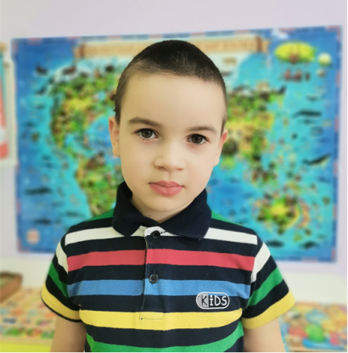

I. Введение.
1.1. Актуальность
Мне нравиться ходить в наш детский сад потому что, мы часто проводим эксперименты и каждую неделю изучаем новую тему. Когда мы говорили про водный транспорт, я задумался, почему во время эксперимента даже маленькие металлические предметы тонут, а огромные корабли, которые тоже сделаны из металла плавают и не тонут?
1.2. Цели, задачи, гипотеза моего исследования.
Гипотеза моего исследования: корабли держаться на поверхности воды, потому что имеют определенную форму и сделаны из материалов, которые не дают им утонуть.
Цель исследования: выяснить почему корабли не тонут, а держатся на поверхности воды.
Задачи:
- Изучить, что называют кораблем и какие бывают корабли.
- Изучить из каких материалов состоят корабли.
- Провести опыты, которые смогут объяснить, почему корабли плавают и не тонут.
Объект исследования: корабль и по каким причинам он держится на воде.
Предмет исследования: вода и различные материалы, помещённые в неё.
Методы исследования:
- изучение литературы и интернет ресурсов;
- проведение опытов;
- анализ полученных результатов.
II. Описание практической работы
2.1 Теоретическая часть:

На подготовительном этапе моего исследования, я узнал что:
2.1.1. Что называют кораблем
Корабль - это крупное морское судно.
В настоящее время официально кораблем называют военное судно с боевыми орудиями, входящее в военно-морской флот государства и решающее специальные боевые задачи. В современном понимании допускается также считать кораблями и большие плавучие сооружения, предназначенные для перевозки пассажиров и грузов.
2.1.2. Какие бывают корабли
Корабли бывают: надводные:
- мирное применение (рефрижератор, сухогруз, лесовоз, танкер, пассажирское судно, рыболовное судно и др.)
- военное применение (крейсер, катера различного назначения, авианосцы, миноносцы, тральщики и др.);
подводные:
- мирное применение (исследовательские подводные лодки, транспортные подводные лодки, почтовые подводные лодки, туристические подводные лодки)
- военное применение (атомные ракетные подводные лодки стратегического назначения, атомные многоцелевые подводные лодки и дизель-электрические (неатомные) подводные лодки);
2.1.3. Классификации кораблей.
Не существует единой классификации кораблей и в каждой стране, в которой есть военно-морские силы принята своя система деления на классы. В России корабли делятся в зависимости от их предназначения, вооружения и выполняемой задачи, а также для определения старшинства командиров делятся на ранги (корабли 1-го, 2-го, 3-го и 4-го ранга).
По типу вооружения делятся на следующие классы:
- авианесущие, ракетные корабли
- противолодочные корабли
- артиллерийско-торпедные корабли
- противоминные корабли
- десантные корабли
По выполняемой задаче разделены на 5 групп: боевые корабли,боевые катера, корабли специального назначения, катера и рейдовые суда обеспечения.
2.1.4. Из каких материалов делают корабли.
Изучив историю кораблестроения мне стало известно, что первые корабли были сделаны из дерева. Затем, чтобы дно кораблей не обрастало водорослями его обшивали медными листами. В дальнейшем для увеличения размера и прочности - стали делать корабли из металла. В настоящее время для постройки кораблей применяют не только железо и дерево, но и алюминий и пластмассы.
2.2. Практическая часть
2.2.1 Опыт № 1 «Влияет ли материал, из которого сделан корабль, на его плавучесть?»
Для эксперимента: миска с водой, стеклянный шарик, шарик из пластилина, пластмассовый шарик, камень, деревянная палочка, монета, резиновый ластик, алюминиевая крышка (фото 2)
1) Чтобы выяснить какие предметы будут плавать, я поочередно опустил в миску с водой 8 предметов из разных материалов (фото 3).
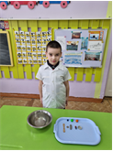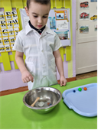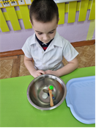
2) Полученные результаты отметил в таблице.
предмет | вещество | тонет | не тонет
камень | минерал | + | −
монета | металл | + | −
крышка | металл | + | −
палочка | древесина | − | +
шарик | пластилин | + | −
шарик | стекло | + | −
шарик | пластмасса | − | +
ластик | резина | + | −
Таблица №1
Вывод: предметы из резины, металла, стекла и пластилина утонули, а из древесины и пластмассы – нет (фото 4), так как современные корабли в большинстве сделаны из металла, то плавучесть корабля не зависит от материала, из которого он изготовлен.
2.2.2. Опыт № 2 «Влияет ли форма корабля на его на плавучесть»
Для эксперимента: миска с водой, пластилин, фольга.
1) Чтобы выяснить влияет ли форма на плавучесть корабля, я опустил в емкость с водой пластину из фольги и шарик из пластилина, оба предмета опустились на дно (фото 5).
2) Затем, из фольги скатал шарик, а из пластилина вылепил лодочку, опустил их в воду и увидел, что предметы из тонущих материалов плавают (фото 6). Я задумался, почему шарик из фольги плавает, а из пластилина утонул?
3) Рассмотрел их внимательно и заметил, что шарик из фольги менее плотный и когда его опускаешь в воду, то появляются пузырьки.
4) Далее я шарик из фольги сделал плотным и опустил его в воду, он утонул (фото 8).
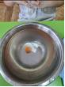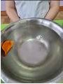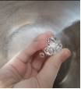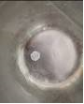
Вывод: плавучесть корабля зависит не только от его формы, но и наличия воздуха внутри него.
Чтобы убедиться в том, что именно воздух удерживает корабль на поверхности, я решил провести еще один опыт.
2.2.3. Опыт № 3 «Воздух легче воды».
Для эксперимента: две ёмкости с водой, пластиковая бутылочка с пластиковой крышкой и стеклянная бутылочка с резиновой крышкой.
1) Я взял пустую стеклянную бутылочку, закрыл её резиновой крышкой и опустил в воду на дно, но как только я её отпустил, она сразу поднялась на поверхность. А ведь в первом опыте предметы из стекла и резины утонули.
2) Потом я вытеснил воздух из бутылочки заполнив её водой, закрыл крышкой и опустил в воду, она опустилась на дно.
3) Затем я половину воды вылил из бутылочки и закрыл её, а когда опустил в воду, она не утонула.

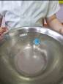
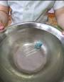
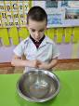

4) Далее я взял пустую пластиковую бутылочку, закрыл её пластиковой крышкой и опустил в воду на дно, но как только я её отпустил, она сразу поднялась на поверхность.
5) Потом я вытеснил воздух из бутылочки заполнив её водой, закрыл крышкой и опустил в воду, она опустилась на дно, а в первом опыте предмет из пластмассы оставался на поверхности.
6) Затем я половину воды вылил из бутылочки и закрыл её, а когда опустил в воду, она не утонула.
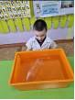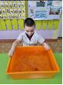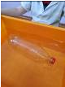
Вывод: воздух удерживает предметы на поверхности воды. Поэтому получается, что именно воздух внутри корабля не даёт ему утонуть.
III. ВЫВОДЫ:
Проделав опыты, я частично подтвердил свою гипотезу, что корабль держится на поверхности воды, потому что имеет определенную форму. Выяснил, что материал из которого он сделан не влияет на его плавучесть.
Узнал, что воздух внутри корабля не даёт ему утонуть.
Моя цель и задачи выполнены.
IV.ЗАКЛЮЧЕНИЕ:
В ходе исследования узнал, какие существуют виды кораблей, из каких материалов их делают и благодаря чему они держаться на воде. Корабль не тонет, потому что внутри у него имеются пространства, заполненные воздухом, который держит его на плаву.
Надеюсь, моя работа натолкнула вас на мысль, что в мире много интересного и проводя исследования можно найти ответы на различные вопросы!
В дальнейшем мне хотелось бы продолжить изучать корабли и открыть для себя что-то новое.

Список литературы, используемой для написания работы.
1. Пеленицын Л. М. Энциклопедия кораблей и лодок. - Проф-Пресс, 2019 г.
2. Рыклин М.А. Энциклопедия с развивающими заданиями «Корабли и подводные лодки» - ТМ «Умка», 2022 г.
3. Чукавин А.А. «Такие разные корабли» - М.: Аванта, 2020 г.
4. Игры-эксперименты с воздухом. http://dou9.edunoskol.ru/images/laboratoriy_igra/igryi-eksperimentyi.pdf
5. Классификация кораблей ВМФ России. https://ru.wikipedia.org/wiki/

